# MDM9x06_读取模块固件

模块nand 数据读出，是具体模块具体项目按照分区表读出模块里各部分的镜像，这样才有分析意义，所以必须要使用对应项目里版本里的firehose配置文件修改。

1. 将问题模块使用的版本包firehose 目录下 ，update.xml 修改为一个 read脚本，

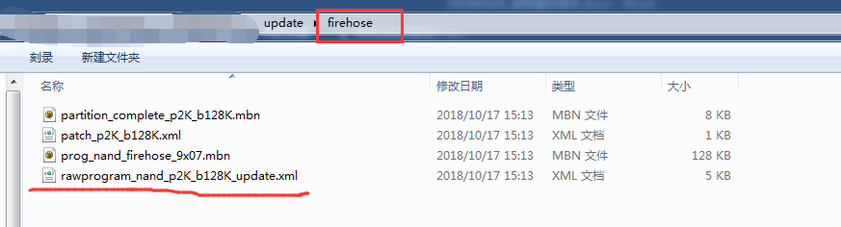

具体修改方法如下：

1. 删除所有erase的行。
2. 将program 改成read
3. 修改read出来文件路径，路径去掉 ../ ,工具会读到默认路径c：\Users\Administrator\AppData\Roaming\Qualcomm\QFIL（目前只能读到默认路径），
4. 修改读出文件的名称，文件名称修改注意不要有重复文件名称。

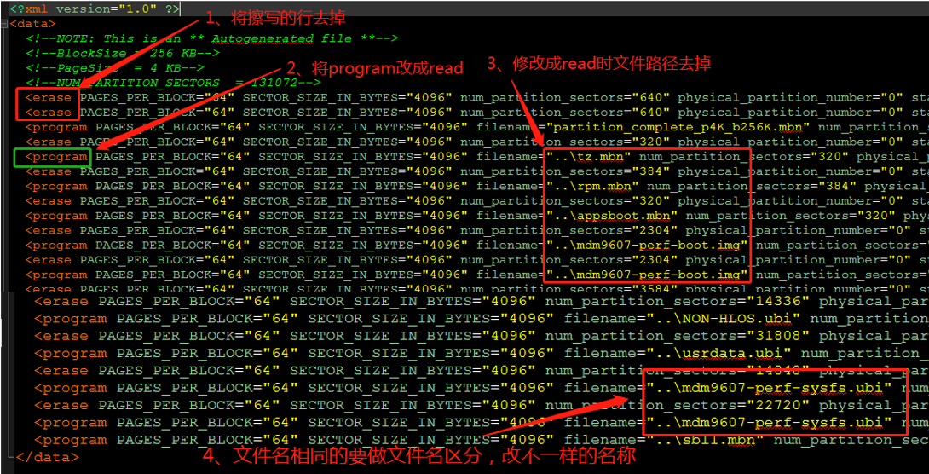

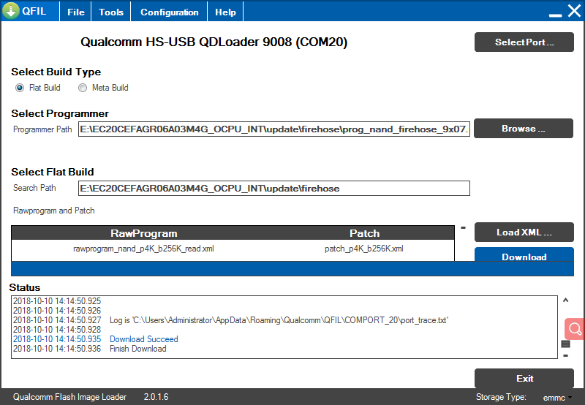

C:\Users\Administrator\AppData\Roaming\Qualcomm\QFIL

